Sesión de presentación:
Asesora: Tatiana Navarro Mata

Exposición:
- Ventana principal de planeamientos digitales
- Cuadro de texto Buscar (Palabra clave, materia, grado)
- Filtros: Oferta educativa, Asignatura, Nivel.
- Títulos, textos, comentarios de:
  - Splash
  - Principal
  - Acerca de
- Encabezado y pie de página

Comentarios:

Cada cuanto tiempo se agregan o eliminan archivos?
Se agregarán documentos con el tiempo.
Nombre app: Plantillas de planeamientos didácticos
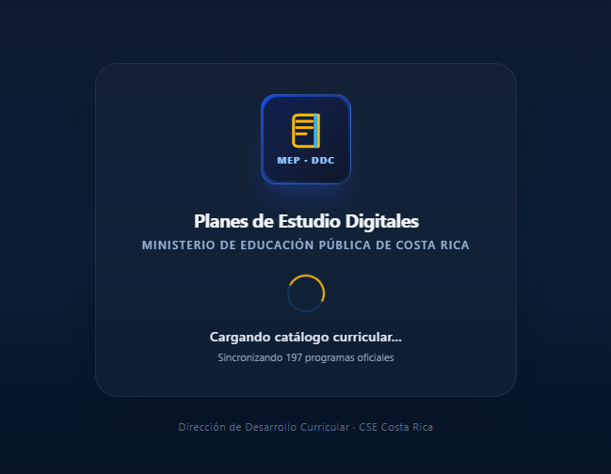
Título:
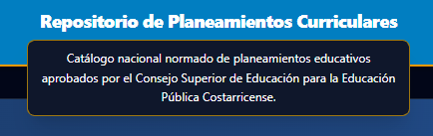

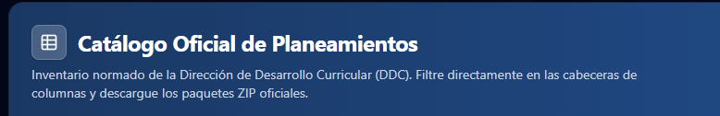
Acerca de: Texto sobre la intención de esta aplicación departe de la DDC
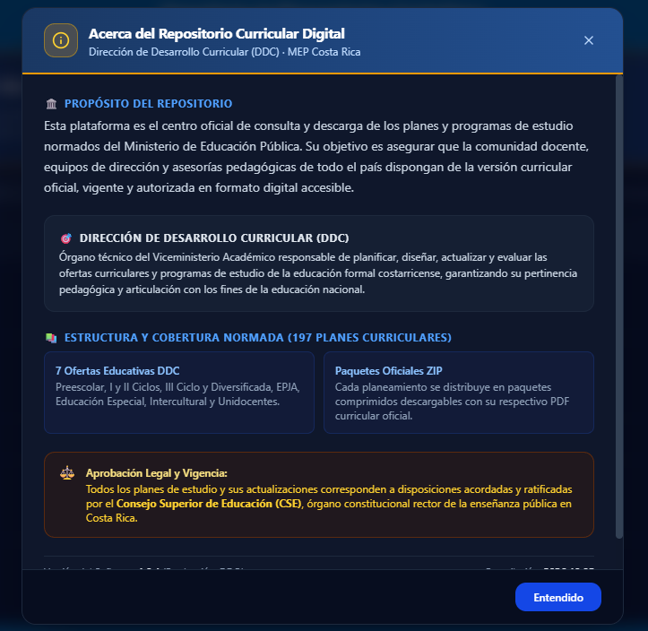

Nombres de las etiquetas de las columnas:
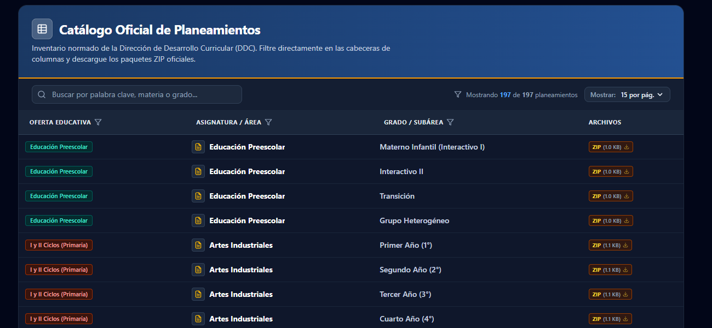

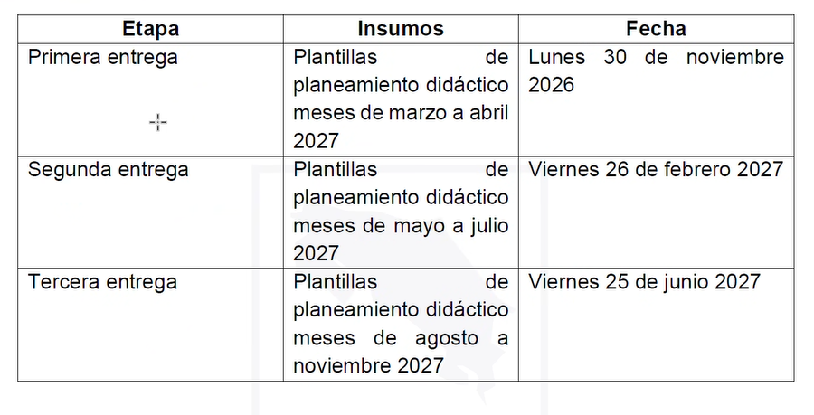
Entrega: es una carpeta zip con todo lo que ocupen los docentes.

Observación adicional: Línea icónica similar a la caja de herramientas ( https://cajadeherramientas.mep.go.cr/app/ ):


